 Πολυτεχνική Σχολή 

Τμήμα Μηχανικών Ηλεκτρονικών Υπολογιστών & Πληροφορικής

1º Παραδοτέο έκδοση v0.1 στο μάθημα Τεχνολογία Λογισμικού

εαρινού εξαμήνου 2024

App Development: Arte Povera



Ομάδα
Βασιλική Τσάμη ΑΜ: 1067525 6o έτος
Παναγιώτα Γκιριτζιώνη ΑΜ: 1070953 6o έτος
Βασίλειος Παπαζαφειρόπουλος ΑΜ: 1067462 6o έτος
Αναστάσιος Δροσόπουλος ΑΜ: 1058103 9^{ο} έτος

Project Plan
Παρακάτω παρουσιάζονται τα Gantt & Pert Charts του έργου
Gantt Chart
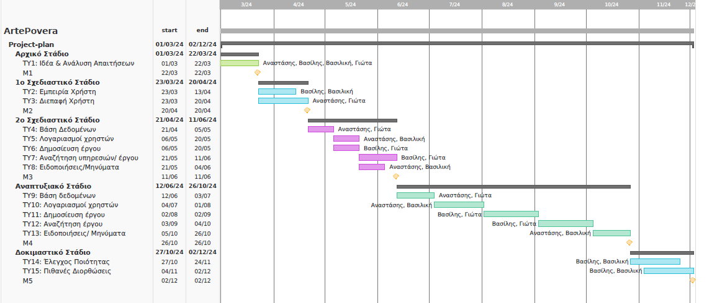

Pert Chart
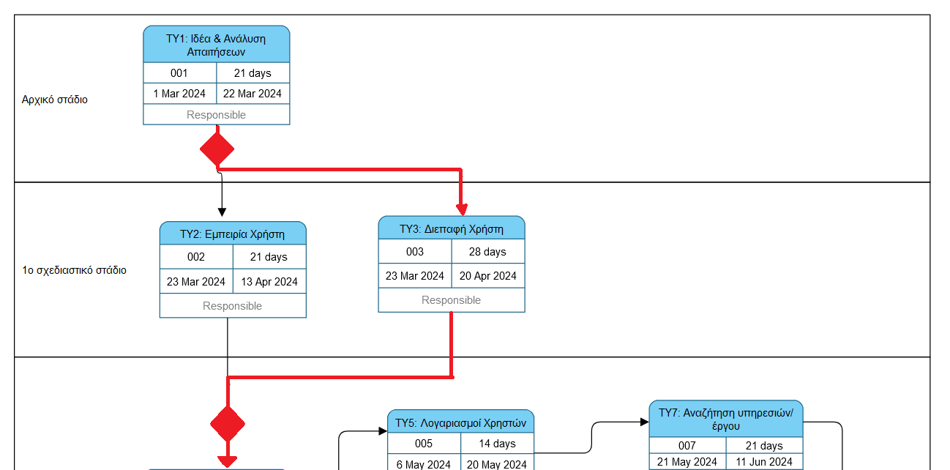

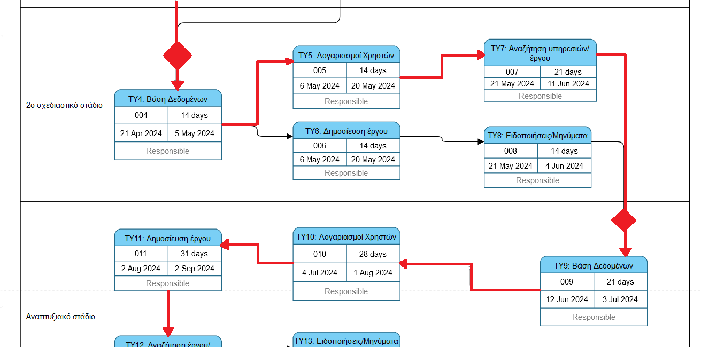
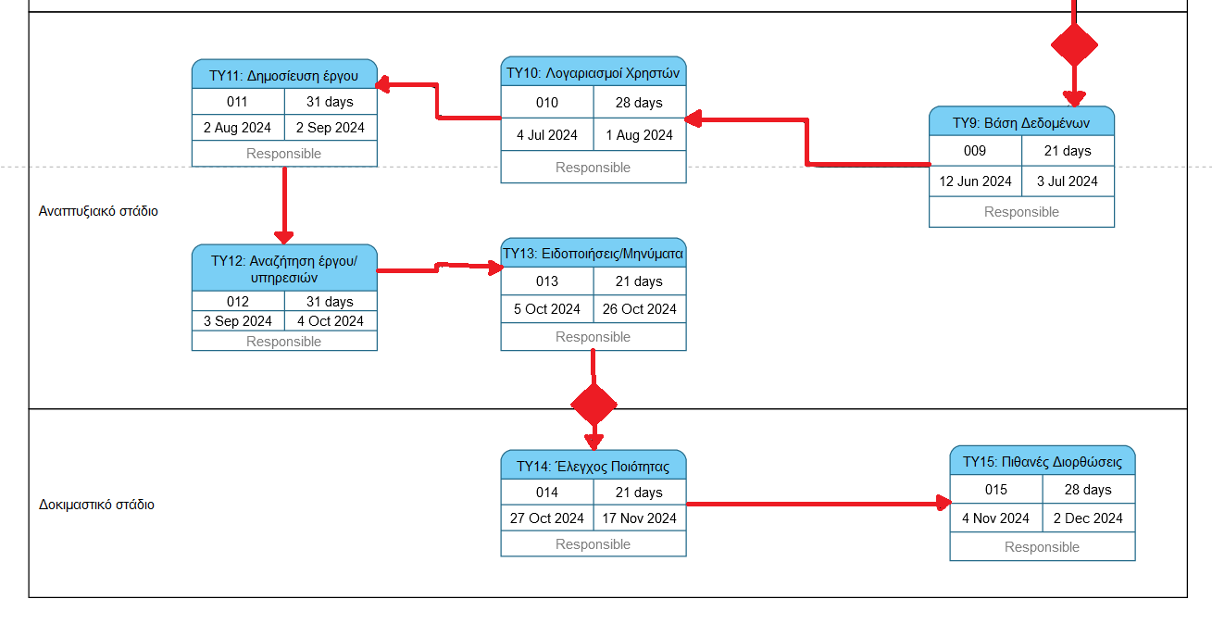

Ανάθεση έργου σε ανθρώπινο δυναμικό:
- ΤΥ1:Ιδέα & Ανάλυση Απαιτήσεων:Τσάμη Βασιλική,Γκιριτζιώνη Παναγιώτα, Παπαζαφειρόπουλος Βασίλειος,Δροσόπουλος Αναστάσιος
- ΤΥ2:Εμπειρία Χρήστη: Τσάμη Βασιλική, Παπαζαφειρόπουλος Βασίλειος
- ΤΥ3:Διεπαφή Χρηστή:Γκιριτζιώνη Παναγιώτα,Δροσόπουλος Αναστάσιος
- ΤΥ4:Σχεδίαση Βάσης Δεδομένων:Γκιριτζιώνη Παναγιώτα,Δροσόπουλος Αναστάσιος
- ΤΥ5:Σχεδίαση «Λογαριασμός Χρήστη»:Τσάμη Βασιλική,Δροσόπουλος Αναστάσιος
- ΤΥ6:Σχεδίαση «Δημοσίευση Έργου»:Γκιριτζιώνη Παναγιώτα,Παπαζαφειρόπουλος Βασίλειος
- ΤΥ7:Σχεδίαση «Αναζήτηση Έργου/Υπηρεσιών»:Γκιριτζιώνη Παναγιώτα,Παπαζαφειρόπουλος Βασίλειος
- ΤΥ8:Σχεδίαση «Μηνύματα/Ειδοποιήσεις»:Τσάμη Βασιλική,Δροσόπουλος Αναστάσιος
- ΤΥ9:Ανάπτυξη Βάσης Δεδομένων:Γκιριτζιώνη Παναγιώτα,Δροσόπουλος Αναστάσιος
- ΤΥ10:Ανάπτυξη «Λογαριασμός Χρήστη»:Τσάμη Βασιλική,Δροσόπουλος Αναστάσιος
- ΤΥ11:Ανάπτυξη «Δημοσίευση Έργου»:Γκιριτζιώνη Παναγιώτα,Παπαζαφειρόπουλος Βασίλειος
- ΤΥ12:Ανάπτυξη «Αναζήτηση Έργου/Υπηρεσιών»:Γκιριτζιώνη Παναγιώτα,Παπαζαφειρόπουλος Βασίλειος
- ΤΥ13:Ανάπτυξη «Μηνύματα/Ειδοποιήσεις»:Τσάμη Βασιλική,Δροσόπουλος Αναστάσιος
- ΤΥ14:Έλεγχος Ποιότητας:Τσάμη Βασιλική,Παπαζαφειρόπουλος Βασίλειος
- ΤΥ15:Πιθανές Διορθώσεις:Τσάμη Βασιλική,Παπαζαφειρόπουλος Βασίλειος

EKTIΜΗΣΗ ΚΟΣΤΟΥΣ:
Για τον υπολογισμό του κόστους σαν ομάδα συμφωνήσαμε τα εξής:
σαν μηχανικοί το ωρομίσθιο μας θα είναι 6 ευρώ
ανά μέρα θα συμπληρώνουμε 8 ώρες εργασίας
και συνολικά θα δουλεύουμε 22 μέρες τον μήνα (υπολογίζουμε μόνα τα Σαββατοκύριακα και θεωρούμε ότι θα εργαζόμαστε και τις αργίες)

ΑΡΧΙΚΟ ΣΤΑΔΙΟ
1)ΤΥ1:Ιδέα & Ανάλυση Απαιτήσεων
0,75 μήνες
4 μηχανικοί
Απασχόληση: 4μηχανικοί x 0,75μήνες x 22μέρες/μήνα x 8ώρες/μέρα=528
Κόστος: ΤΥ1=528 x 6= 3.168 ευρώ

1η ΦΑΣΗ ΣΧΕΔΙΑΣΜΟΥ

2) ΤΥ2: Εμπειρία Χρήστη
0,75 μήνες
2 μηχανικοί
Απασχόληση: 2μηχανικοί x 0,75μήνες x 22μέρες/μήνα x 8ώρες/μέρα=264
Κόστος: ΤΥ2=176 x 6= 1.584ευρώ

3) ΤΥ3: Διεπαφή Χρηστή
1 μήνα
2 μηχανικοί
Απασχόληση: 2μηχανικοί x 1μήνα x22μέρες/μήνα x 8ώρες/μέρα=352
Κόστος: ΤΥ3=308 x 6=2.112ευρώ

2η ΦΑΣΗ ΣΧΕΔΙΑΣΜΟΥ

4) ΤΥ4:Σχεδίαση Βάσης Δεδομένων
0,5 μήνες
2 μηχανικοί
Απασχόληση: 4μηχανικοί x ο,5μήνες x 22μέρες/μήνα x 8ώρες/μέρα=352
Κόστος: ΤΥ4=352 x 6=2.112 ευρώ

5) ΤΥ5:Σχεδίαση «Λογαριασμός Χρήστη»
0,5 μήνες
2 μηχανικοί
Απασχόληση: 2μηχανικοί x 0,5μήνες x 22μέρες/μήνα x 8ώρες/μέρα=176
Κόστος: ΤΥ5=88 x 6=1.056 ευρώ

6) ΤΥ6:Σχεδίαση «Δημοσίευση Έργου»
0,5 μήνες
2 μηχανικοί
Απασχόληση: 2μηχανικοί x 0,5μήνες x 22μέρες/μήνα x 8ώρες/μέρα=176
Κόστος:ΤΥ5=176 x 6=1.056ευρώ

7) ΤΥ7:Σχεδίαση «Αναζήτηση Έργου/Υπηρεσιών»
0,75 μήνες
2 μηχανικοί
Απασχόληση: 2μηχανικοί x 0,75μήνες x 22μέρες/μήνα x 8ώρες/μέρα=264
Κόστος:ΤΥ6=264 x 6=1.584 ευρώ

8) ΤΥ8:Σχεδίαση «Μηνύματα/Ειδοποιήσεις»
0,5 μήνες
2 μηχανικοί
Απασχόληση:2μηχανικοί x 0.5 μήνες x 22μέρες/μήνα x 8ώρες/μέρα=176
Κόστος:ΤΥ8=176 x 6=1.056ευρώ

ΣΤΑΔΙΟ ΑΝΑΠΤΥΞΗΣ
9)ΤΥ9:Ανάπτυξη Βάσης Δεδομένων
0,75 μήνες
2 μηχανικοί
Απασχόληση: 2μηχανικοί x 0,75μήνες x 22μέρες/μήνα x 8ώρες/μέρα=264
Κόστος:ΤΥ9=264 x 6=1.584 ευρώ

10)ΤΥ10:Ανάπτυξη «Λογαριασμός Χρήστη»
1 μήνα
2 μηχανικοί
Απασχόληση: 2μηχανικοί x 1μήνα x22μέρες/μήνα x 8ώρες/μέρα=352
Κόστος: ΤΥ10=308 x 6=2.112ευρώ

11)ΤΥ11:Ανάπτυξη «Δημοσίευση Έργου»
1 μήνα
2 μηχανικοί
Απασχόληση: 2μηχανικοί x 1μήνα x22μέρες/μήνα x 8ώρες/μέρα=352
Κόστος: ΤΥ11=308 x 6=2.112ευρώ

12)ΤΥ12:Ανάπτυξη «Αναζήτηση Έργου/Υπηρεσιών»
1 μήνα
2 μηχανικοί
Απασχόληση: 2μηχανικοί x 1μήνα x22μέρες/μήνα x 8ώρες/μέρα=352
Κόστος: ΤΥ12=308 x 6=2.112ευρώ

13)ΤΥ13:Ανάπτυξη «Μηνύματα/Ειδοποιήσεις»
0,75 μήνες
2 μηχανικοί
Απασχόληση: 2μηχανικοί x 0,75μήνες x 22μέρες/μήνα x 8ώρες/μέρα=264
Κόστος:ΤΥ13=264 x 6=1.584 ευρώ

ΔΟΚΙΜΑΣΤΙΚΟ ΣΤΑΔΙΟ

14)ΤΥ14:Έλεγχος Ποιότητας
0,75 μήνες
2 μηχανικοί
Απασχόληση: 2μηχανικοί x 0,75μήνες x 22μέρες/μήνα x 8ώρες/μέρα=264
Κόστος:ΤΥ14=264 x 6=1.584 ευρώ

15)ΤΥ15:Πιθανές Διορθώσεις
0,75 μήνες
2 μηχανικοί
Απασχόληση: 2μηχανικοί x 0,75μήνες x 22μέρες/μήνα x 8ώρες/μέρα=264
Κόστος:ΤΥ14=264 x 6=1.584 ευρώ
Συνεπώς το συνολικό κόστος ανέρχεται στα 24.288 ευρώ

